1. Суть метода ранжирования
Ранжирование представляет собой процедуру упорядочения объектов, выполняемую ЛПР или экспертом. На основе знаний и опыта ЛПР или эксперт располагает объекты в порядке предпочтения, руководствуясь одним или несколькими выбранными показателями сравнения, и приписывает им соответствующие числовые представления. Эти числовые представления могут быть любыми, но должны удовлетворять единственному условию - их последовательность должна быть монотонна. В практике ранжирования чаще всего в качестве числового представления последовательности упорядоченных объектов используется натуральный ряд чисел, называемых рангами и обозначаемых буквой r. При этом наиболее предпочтительному объекту присваивается ранг 1, а по мере убывания предпочтения значение ранга возрастает. Эквивалентным объектам присваиваются одинаковые ранги.
2. Что такое связные ранги и способы их назначения
Способ присвоения рангов эквивалентным объектам, при котором им назначаются одинаковые ранги, равные среднему арифметическому значению порядковых номеров этих объектов. Такие ранги называют связанными рангами.
3. Как определяется обобщенная оценка при групповом ранжировании
При групповом ранжировании каждый s-й эксперт присваивает каждому i-му объекту ранг ris. В результате проведения экспертизы получается матрица рангов i s r размерности m×d, где d – число экспертов, m - число объектов (s = 1, 2, ..., d; i = 1, 2, ..., m).
4. Для чего служит коэффициент конкордации? Какой диапазон значения этого коэффициента и как их интерпретировать?
Для оценки согласованности мнений экспертов используется дисперсионный коэффициент конкордации.
Качественная оценка согласованности мнений экспертов, определяемая на основе коэффициента конкордации K, приведена в таблице:
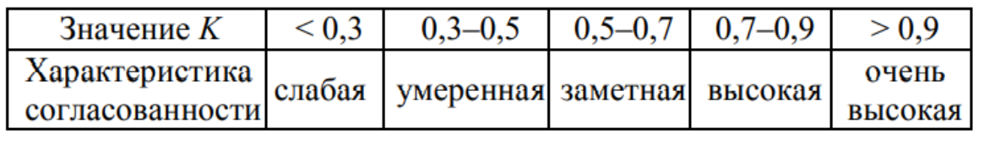

5. Суть метода парного сравнения
Парное сравнение представляет собой процедуру установления предпочтения объектов при сравнении всех возможных пар.
В отличие от ранжирования, в котором осуществляется упорядочение всех объектов, парное сравнение объектов представляет собой более простую задачу
6. Какие варианты числовых представлений используют в матрицах парных сравнений? Какие условия согласованности матрицы?
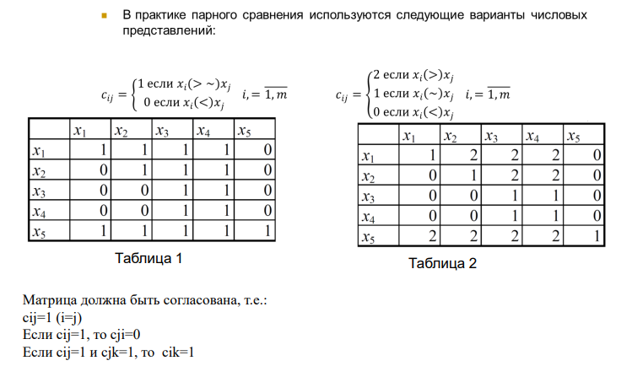
7. Как определить ранги по матрице парных сравнений?
На основе матрицы парных сравнений с булевыми значениями можно определить ранги объектов. Сумма элементов матрицы по строке дает возможность определить ранг объекта: чем больше сумма, тем ранг объекта выше. При суммировании элементов матрицы по столбцу – наоборот, чем больше сумма, тем ранг объекта ниже.

8. Как построить обобщенную матрицу парных сравнений?
Для построения обобщенной матрицы чаще всего используют метод нахождения медианы. Вводится понятие расстояния между матрицами, которое определяется числом поразрядных несовпадений всех значений элементов матрицы (метрика Хэмминга).
Медианой называют матрицу, сумма расстояний от которой до всех матриц, построенных экспертами, является минимальной. Все элементы медианы определяются по правилу большинства голосов, т. е. элемент обобщенной матрицы равен 1 только в том случае, если половина или больше экспертов посчитали этот элемент равным 1.

9. Суть метода непосредственного оценивания
Непосредственная оценка представляет собой процедуру приписывания объектам числовых значений в шкале интервалов.
• ЛПР или эксперту необходимо поставить в соответствие каждому объекту точку на определенном отрезке числовой оси.
10. Как рассчитывается агрегированная (обобщенная) оценка в случае группового непосредственного оценивания?
В случае групповой экспертизы обобщенные оценки объектов строятся на основе применения методов осреднения. Например, обобщенная оценка ai объекта xi может вычисляться по формуле среднего арифметического:
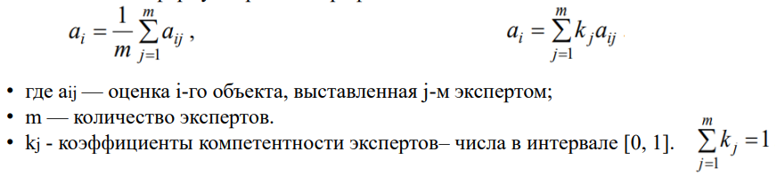
11. Условие нормировки весов компетентности экспертов
• Для определения весовых коэффициентов может быть использован метод непосредственной оценки. Если оценка производится по 5- (10- ,100- ...) балльной шкале, то для нормирования можно использовать отношение к сумме баллов по всем критериям.
• Иногда используют методы ранжирования
12. Как оценивается согласованность экспертов при неподсредственном оценивании?
Для оценки степени согласованности мнений экспертов можно преобразовать матрицы парных сравнений в ранжировки и оценить степень их согласованности с помощью вычисления дисперсионного коэффициента конкордации
12. Метод последовательного сравнения – этапы, выполняемые операции.
